Звіт до ПЗ 9-10 Електронний цифровий підпис

Бабича Антона, студента міт-21

Завдання 1.

Умова

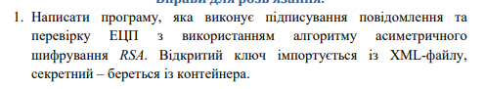

Виконання

класс Eds має метод для підписування повідомлення – SignMessage

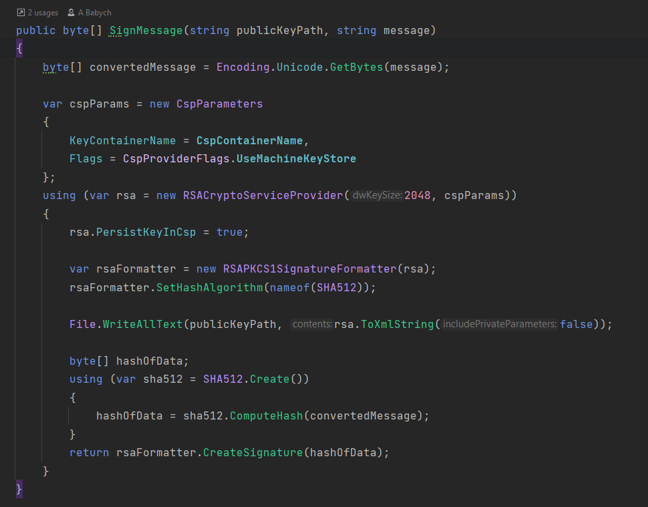

Метод Verify перевіряє ЕЦП з ЕЦП згенерованим з повідомлення у параметрі.

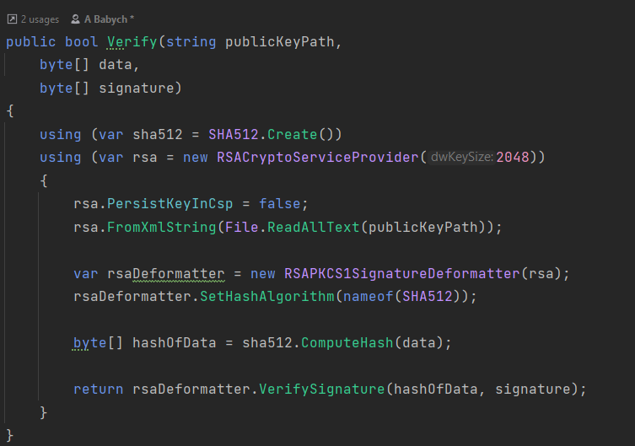

Результат:

